

Пам’ятка населенню

Обережно! грип!

Грип - найпоширеніша вірусна хвороба. Віруси грипу - внутрішньоклітинні паразити.
Симптоми захворювання:
Захворювання починається раптово, з лихоманки від 38 - 40⁰ С, головного болю, відчуття судомів у суглобах, у всьому тілі. Вірус грипу передається повітряно-крапельним шляхом.
Лікування:
- головна умова - суворе дотримання постільного режиму. Ви не тільки збережете сили, необхідні для боротьби з недугою, але й уникнете ускладнень. Крім того, Ви не заразите сторонніх людей;
- провітрюйте приміщення, де перебуває хворий, але уникайте протягів. Провітрювання знизить концентрацію вірусу в повітрі;
- рясне часте пиття. Пийте фруктові й овочеві соки, морси, компоти. Особливо корисний трав'яний чай з медом і лимоном, лужні мінеральні води (типу "Лужанська", "Поляна Квасова", "Свалява");
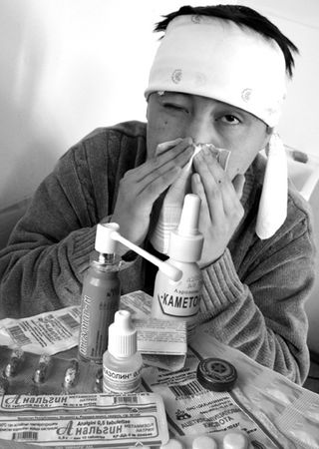
- при болях у горлі - полоскання розчином фурациліну, інгаляції з відварами трав, використання спреїв (інгаліпт, каметон, стопангін). Тільки майте на увазі, полоскати горло потрібно через кожні 3-4 години;
- якщо у Вас закладений ніс або є нежить, то допоможуть назальні судинозвужуючі засоби - краплі в ніс, різні спреї (нафтизин, тизин, називін). Але будьте обережні! Ці ліки можуть придушити симптоми настільки, що у вас виникне помилкове відчуття видужання.
Важливо пам’ятати кожному: не грип страшний, а неувага до захворювання на нього. Якщо вчасно викликати лікаря і суворо дотримуватися призначеного ним режиму лікування, то одужання гарантоване в переважній більшості випадків без будь-яких ускладнень. А ще варто не забувати: нормальний спосіб життя, харчування, хай не дорогою, але вітамінізованою їжею (овочі, фрукти, законсервовані ягоди, компоти, квашена капуста, огірки, а найліпше - свіжа цибуля, часник і т. п.), перебування хоча б уранці та ввечері на свіжому повітрі, а ще краще – легка ранкова гімнастика в провітреній кімнаті, - різко збільшують шанси кожного з нас не захворіти на грип або звести до мінімуму його шкідливий вплив.
Навчально – методичний центр
цивільного захисту та безпеки життєдіяльності
Хмельницької області

